ストレスマウンテンあつぎ（厚木市自殺・うつ病予防対策Webサービス）の概要

１ 特徴
市民の皆さんが、自分自身のストレスの状態を理解し、こころの健康づくりに役立て
ていただくためのウェブサービスです。あなたが、今、どの程度のストレスを抱え込ん
でいて、心がどれだけ危険な状態にあるかを“ストレスマグニチュード”という指標を
用いて算出しています。測定するだけでなく、結果に応じた対処策も紹介しており、心
の健康を守るために行動してもらうためのウェブサービスです。

２ 画面展開の流れ
- サイトトップ・・・・・・サイトの紹介、ニックネームの入力
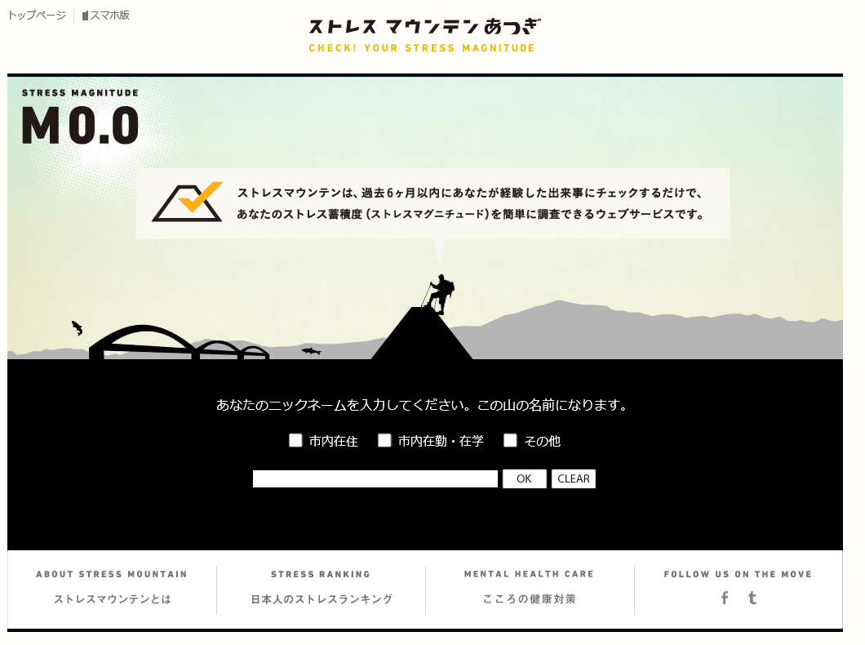
- セルフチェック・・・・・・日本人のストレスランキング上位50項目をチェック
過去６か月以内に経験した出来事をチェック
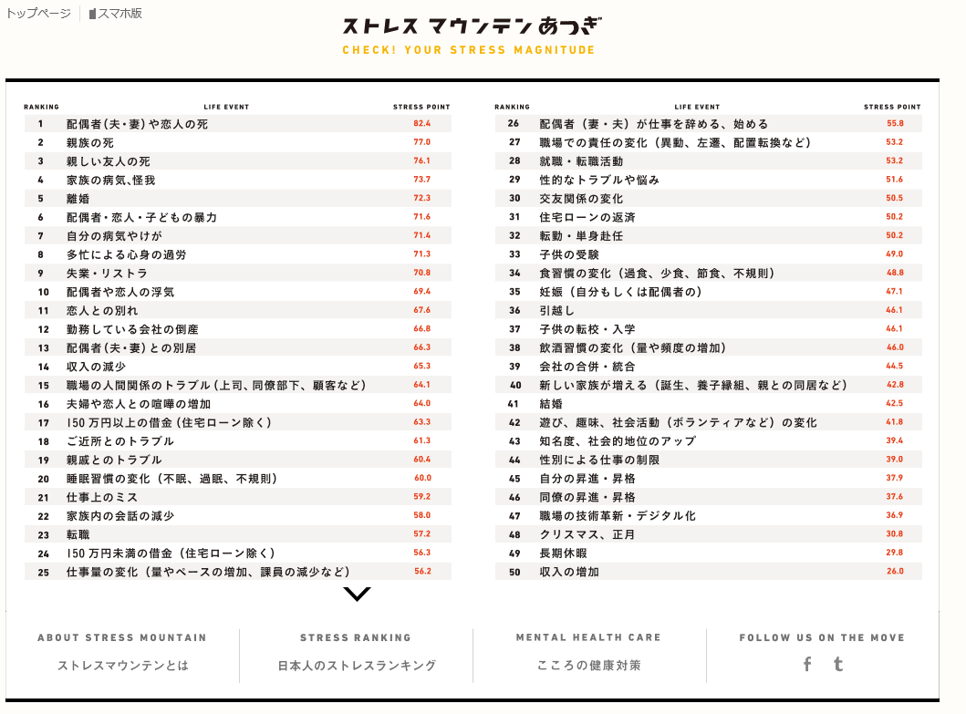

（３） 調査結果・・・・・・・・・・結果の表示、ストレス要因の内訳表示
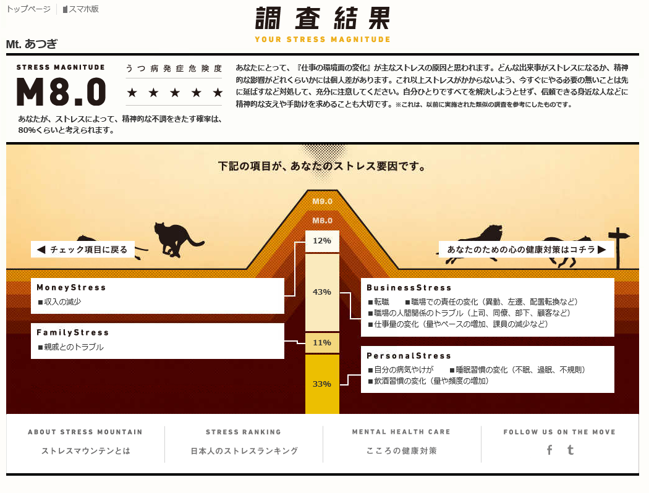
（４） 心の健康対策・・・・・・・・あなたの心の健康対策を表示
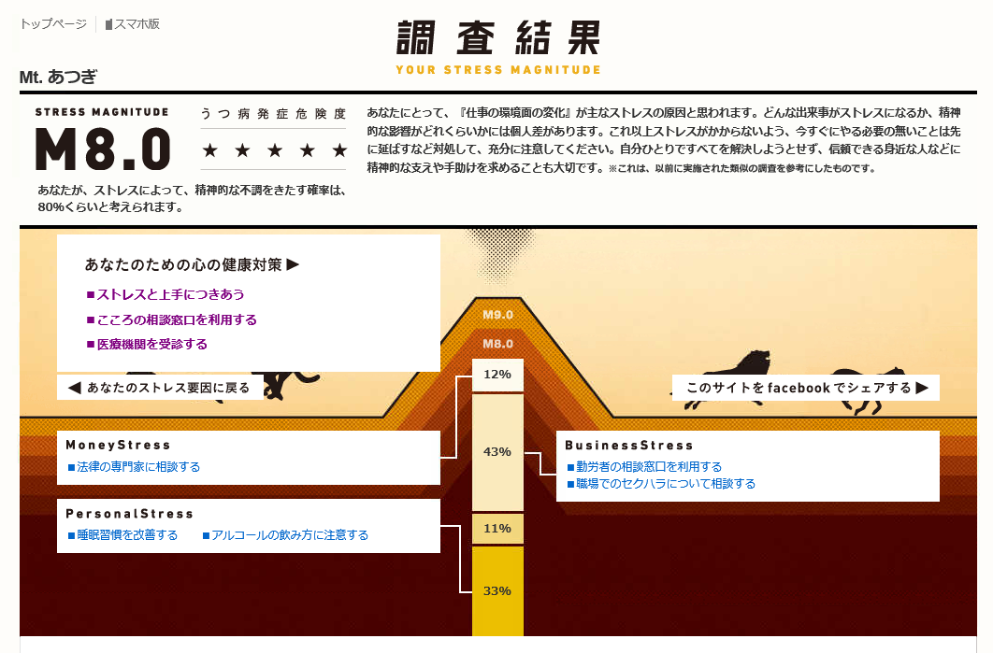
- 心の健康対策の詳細・・・・・心の健康対策（FILE1～14）の詳細と相談先の表示
必要に応じた相談窓口につながることが目的
